Groupe Chery en France : une équipe de direction solide et ancrée dans le paysage automobile français
Alors que le Groupe Chery accélère son déploiement commercial en France avec ses marques OMODA & JAECOO et bientôt la marque éponyme Chery, le groupe révèle la structure managériale qu'il a mise en place pour porter cette ambition. Sous la direction opérationnelle de Lionel French Keogh, une équipe transverse aux profils expérimentés s'est constituée pour relever les défis d'un marché automobile français exigeant et en pleine mutation.

Un leadership taillé pour le marché français
Depuis son arrivée à la tête des opérations commerciales le 2 mars 2026, Lionel French Keogh, CCO du Groupe Chery France, a structuré autour de lui un pôle de directions transverses couvrant l'ensemble des piliers stratégiques de la filiale : l'après-vente, les ventes corporate et le développement du réseau. Ces fonctions clés forment le socle opérationnel du groupe en France.
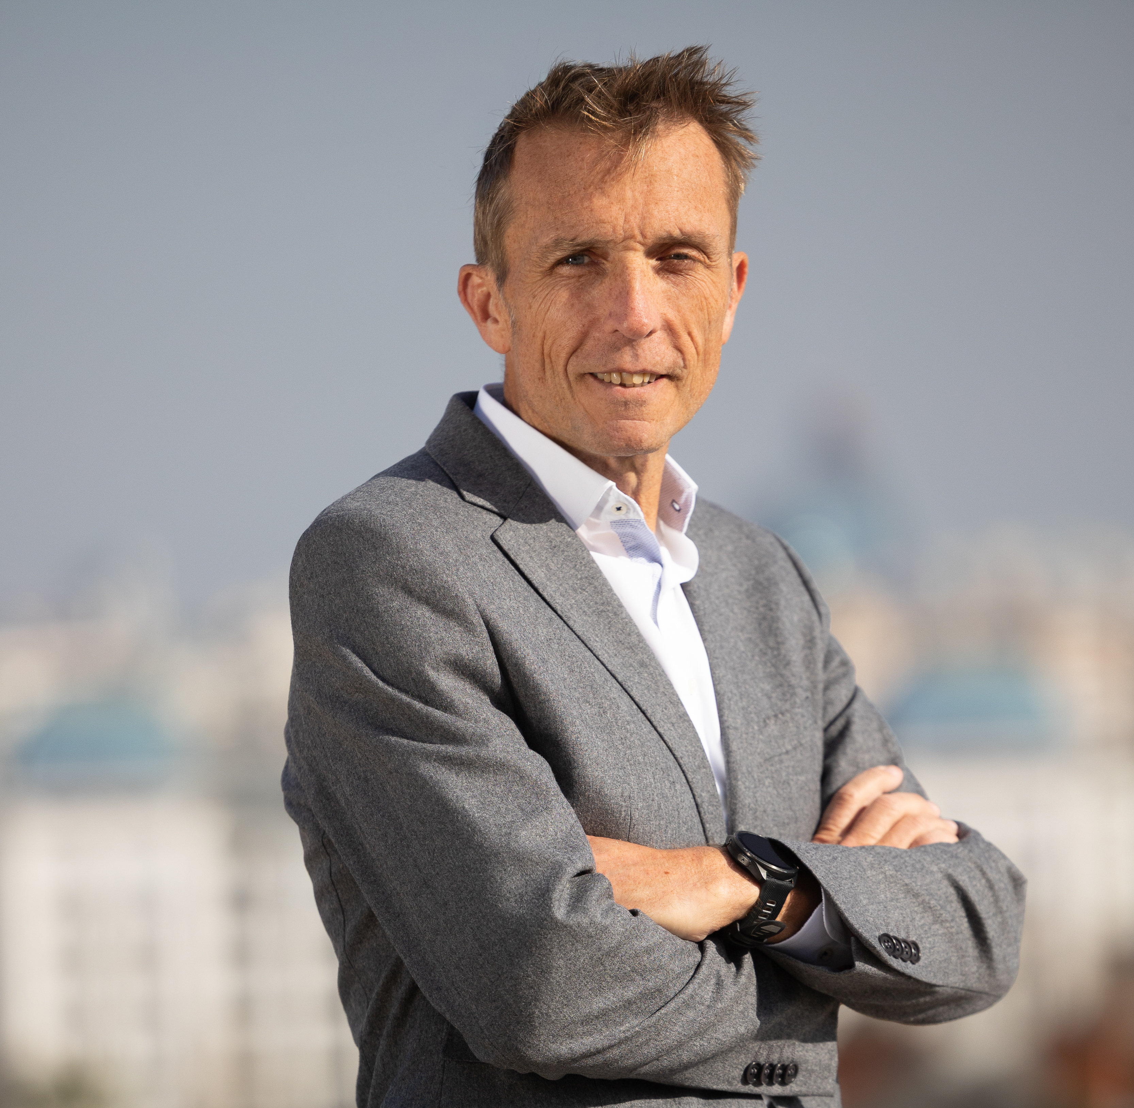
« Notre ambition en France est claire : construire un projet durable, crédible et pleinement ancré localement. Nous avons constitué une équipe de spécialistes, chacun expert dans son domaine, tous profondément enracinés dans la réalité du marché automobile français. Le Groupe Chery arrive en France pour s'installer durablement. » Lionel French Keogh, Directeur Opérationnel, Groupe Chery France

Des profils de premier plan pour des directions transverses
Trois directions de fonctions transverses ont été créées pour structurer les activités opérationnelles du groupe. Trois professionnels qui disposent de décennies d'expérience au sein des plus grands constructeurs présents en France, et une connaissance fine des spécificités du marché hexagonal.
Guillaume Dirrig — Head of Aftersales
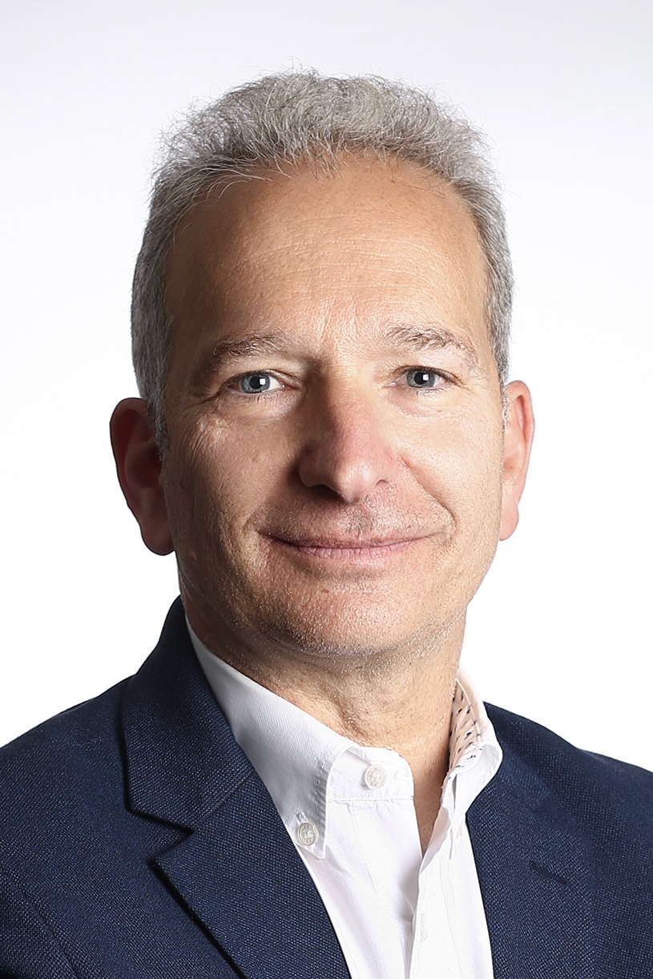
Diplômé de l'École de Commerce de Brest, Guillaume Dirrig a débuté sa carrière chez Ford en 1990, où il a exercé des fonctions à l'Après-Vente, aux Ventes et au Développement Réseau. En 2007, il rejoint Nissan France comme Directeur du Développement Réseau, avant de prendre la direction de l'Après-Vente et du Service de Nissan France (2009–2014). Il évolue ensuite vers la Direction de la Performance Commerciale de Nissan Europe, puis la Direction des Ventes de Nissan West Europe à partir de 2022. Fort de plus de 35 ans dans l'industrie, il rejoint le Groupe Chery pour piloter et structurer l'ensemble du dispositif après-vente en France.

Marc Jenniches — Head of Corporate Sales & Remarketing

Diplômé de Kedge Business School, Marc Jenniches a consacré 31 ans de sa carrière à Ford France, qu'il a rejoint en 1995. Spécialiste incontesté du BtoB automobile, il a successivement occupé les postes de Directeur Marketing de Ford Crédit, Directeur des Ventes et du Marketing, Directeur des Ventes de Véhicules Utilitaires, avant d'être nommé Directeur de Ford Entreprise en 2021 — membre à ce titre du Comité de Direction de Ford France. Après 31 ans au service d'un seul constructeur, il choisit de relever un nouveau défi en rejoignant le Groupe Chery pour créer de toutes pièces l'activité ventes aux sociétés et remarketing de la filiale française.
Cédric Gohel — Head of Dealer Network Development
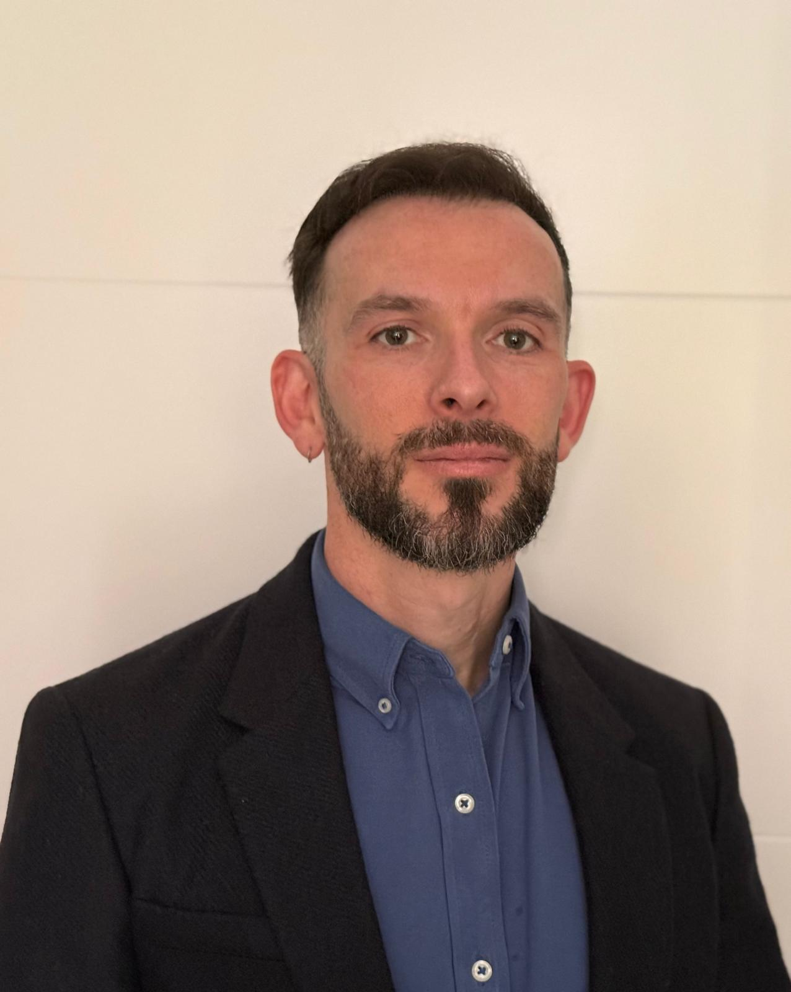
Diplomé de l'IAE de Caen et d'INSEEC Paris, Cédric Gohel évolue depuis plus de vingt ans dans l'automobile. Au cours de sa carrière, il a occupé plusieurs fonctions dans les domaines du marketing, des ventes et du développement réseau, notamment chez Toyota et Hyundai en France. Manager Régional des Ventes puis Responsable du Développement Commercial chez Hyundai, il a contribué à la performance commerciale de la marque et à l'expansion de son réseau. Fort de cette expertise du terrain, il rejoint le Groupe Chery pour piloter l'accélération de son développement en France, avec l'ambition d'atteindre 130 points de vente actifs pour la marque OMODA & JAECOO et 90 distributeurs pour la marque Chery d'ici la fin 2026.

Un projet industriel de long terme, ancré en France
La constitution de cette équipe de direction s'inscrit dans une stratégie délibérée. Premier exportateur automobile de Chine depuis plus de 22 ans, avec 1,15 million de véhicules exportés en 2024, le Groupe Chery déploie une approche rigoureuse, méthodique, fondée sur l'expertise locale et l'ancrage durable.
Avec OMODA & JAECOO déjà lancée en avril 2026, la marque éponyme Chery attendue en fin d'année, et une offre BtoB structurée autour d'une captive de financement en partenariat avec Ayvens, le groupe se dote des moyens humains et organisationnels à la hauteur de ses ambitions.
« La nomination de Guillaume Dirrig, Marc Jenniches et Cédric Gohel consolide la constitution de l'équipe de direction du groupe. Leur expertise du marché français ainsi que leur capacité à structurer une croissance rentable renforcent notre engagement de long terme sur le territoire français. » Hanbang Yu, CEO du Groupe Chery en France.

À propos du Groupe Chery
Fondé en 1997, le Groupe Chery s'est orienté dès 2003 vers l'international et est devenu le plus grand exportateur automobile chinois. En près de 30 ans, le groupe a vendu plus de 18 millions de véhicules, dont 5,8 millions sur plus de 120 marchés hors de Chine. En moyenne, un véhicule du Groupe Chery est vendu toutes les 23 secondes à travers le monde. En 2025, avec un nombre record de 2,8 millions de véhicules livrés, dont 1,3 million hors de Chine, le Groupe Chery se classe au 233e rang du classement Fortune Global 500. Le Groupe Chery a lancé plusieurs marques automobiles pour répondre à différents besoins clients, dont la marque OMODA & JAECOO fondée le 20 avril 2023 qui se concentre sur les marchés hors de Chine.
CONTACTS PRESSE :
Marie GADD
Responsable Relations Presse
marie.gadd@omodaauto.fr
06 80 64 42 62
Thomas BAUBIL
Matriochka Influences
Consultant médias Sénior
thomas.baubil@mtrchk.com
06 27 95 50 73
Angélique WARAIN
Matriochka Influences
Consultante médias automobile
angélique.warain@mtrchk.com
06 85 54 36 33

